**经治医师**

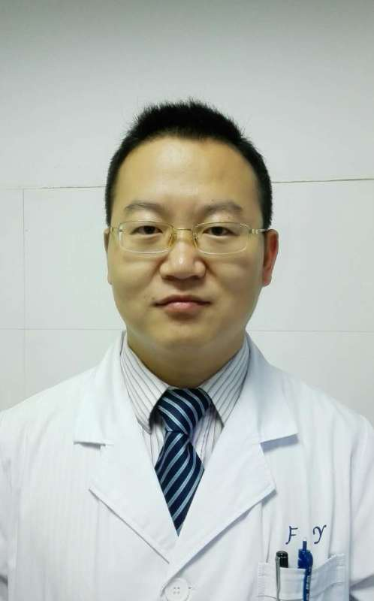**张巨雷** 男,毕业于天津医科大学临床医学系。毕业后从事临床全科诊疗工作10年，有着丰富的基础疾病临床诊疗经验。曾数次参加国家级疼痛康复培训、学术交流。擅长肩颈腰腿疼痛疾病的诊治。对红外热成像技术在疼痛疾病中的应用有独到见树。